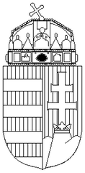

II. SZÁMÚ AGGLOMERÁCIÓS KÖZPONT
SOMOGY VÁRMEGYEI BÜNTETÉS-VÉGREHAJTÁSI INTÉZET

Nyilatkozat
elektronikus ügykezelő felületen történő kézbesítéshez

Alulírott ………………………………………… fogvatartott (nyilvántartási szám: ……………………………) a büntetések, az intézkedések, egyes kényszerintézkedések és a szabálysértési elzárás végrehajtásáról szóló 2013. évi CCXL. törvény 17/A. §-a alapján nyilatkozom, hogy részemre a végrehajtásért felelős szerv saját hivatalos iratai – a 10. § (2) és (3) bekezdésében foglaltak megtartásával – a büntetés-végrehajtási szervezet által kialakított belső elektronikus ügykezelő felületen kerüljenek kézbesítésre.

Kelt:

……………………………………
név, nytsz.

Nyilatkozattételnél jelen volt:

……………………………………
név, rendfokozat, beosztás

